为tomcat指定JDK而不是读取环境变量中的配置

最近开发的一个产品接近产品化尾声，有一个环节是需要作一个集成环境安装包以方便傻瓜用户直接使用，而为集成环境中的Tomcat配置指定的JDK就成了其中很重要的一环，特整理共享给大家查阅。[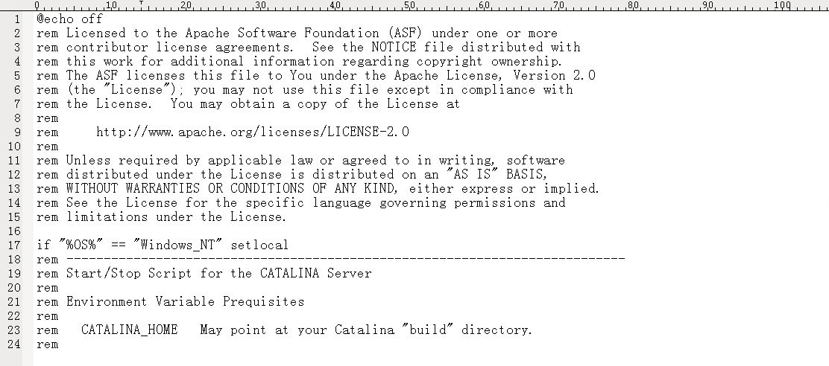](http://ahui-wordpress.stor.sinaapp.com/uploads/2014/04/搜狗截图14年04月30日1650_1.png)

第一种：

在windows环境下以批处理文件方式启动tomcat，只要运行<CATALINA_HOME>/bin/startup.bat这个文件，就可以启动Tomcat。在启动时，startup.bat会调用catalina.bat文件，而catalina.bat会调用setclasspath.bat文件来获取JAVA_HOME和JRE_HOME这两个环境变量的值，因此若要在tomcat启动时指向特定的JDK，则需在setclasspath.bat文件的开头处加入以下内容：

rem ---------------------------------------------------------------------------  
rem Set CLASSPATH and Java options  
rem  
rem $Id: setclasspath.bat 730396 2008-12-31 13:49:30Z markt $  
rem ---------------------------------------------------------------------------

set JAVA_HOME=C:\Java\jdk1.60  
set JRE_HOME=C:\Java\jre1.60

C:\Java\jdk1.60就是JDK的安装路径。

第二种：

1、修改tomcat/bin/catalina.bat，增加 set JAVA_HOME=XXXXXX，其中XXXXXX为jdk 的路径，如c:\j2sdk1_4

2、修改tomcat/bin/setclasspath.bat，同样增加 set JAVA_HOME=XXXXXX

一般人常常忘了步骤2，导致的结果就是特定版本的java启动tomcat，但是jdk用的还是系统默认的（在系统的JAVA_HOME中的设置）。  
另外再说一点就是 如果电脑上装了多个版本的jdk 譬如1.5跟1.6 ，都在path环境变量里配置了。那么在启动tomcat的时候会怎么样呢。我做了一个简单的测试：  
1：首先在path里添加两个版本的jdk 1.5跟1.6  
2：然后先用1.5先编译项目A 编译后复制部署到tomcat6中 启动 可以正常访问  
3：再用1.5编译执行2的步骤，也是可以正常访问。  
推测：电脑中安装配置多个版本的jdk时，tomcat会根据部署的项目智能选择需要的版本的jdk.

全文貌似主要针对win系统，Linux系统未研究。

部分TomCat没有Bat文件是国为为安装版，该方法只适用于绿色且存在BAT文件的Tomcat版本。

如果你觉得还可以，不妨花点时间说点什么，各取所需。。。